Laserschneidoptiken von Scansonic jetzt im Direktvertrieb
Für hochwertige Schneidergebnisse
Beim Laserschneiden von Blechen ist die Qualität der Schneidoptik entscheidend für den Gesamtprozess. Die Schneidköpfe der Serie SCut von Scansonic setzen mit umfassenden Funktionalitäten Maßstäbe in Qualität und Bedienung. Ab sofort bietet Scansonic die bewährten Laserschneidoptiken im Direktvertrieb an.
Berlin, 11. Oktober 2021 – Die SCut-Laserschneidoptiken sorgen für gratfreie Schnitte sowohl beim Flachbettschneiden als auch Fasenschneiden, bei Dünnblechen ebenso wie bei Dickblechen. Dafür kombiniert SCut eine driftarme Abstandsregelung mit einer Autofokus-Funktion.
Die Scansonic-Entwickler haben die Bedienung der Optik neu gedacht. Die Horizontaljustage zwischen Laserstrahl und Düse erfolgt präzise und achsgetreu über zwei Drehregler, die auf der Vorderseite angebracht sind. Diese Lösung spart nicht nur Zeit beim Einrichten, sondern steigert zudem die Qualität der Bearbeitung erheblich.
Ein anspruchsvolles mechanisches Dichtungssystem schützt vor Verschmutzung der optischen Komponenten und sorgt für eine ausgesprochene Robustheit der Schneidoptik. Eine kontinuierliche Dichtungsüberwachung benachrichtigt den Anwender im Fall der Fälle frühzeitig.
Auch in Bezug auf Wartung und Service sind die SCut-Laserschneidoptiken besonders anwenderfreundlich. Viele Wartungsarbeiten kann geschultes Personal vor Ort selbst übernehmen, selbst der Austausch von Ersatzoptikpaketen ist so möglich. Das spart Zeit und vermeidet Stillstandszeiten der Anlage.
Die passende Optik für jede Aufgabe
Das Portfolio bietet für unterschiedliche Anforderungen die jeweils passende Lösung: Das Modell SCut PRO eignet sich vor allem für Fokussierbrennweiten von 125 bis 200 mm. Das Autofokussystem deckt dabei einen großen Bereich ab, der von 20 mm in Werkstückrichtung bis 15 mm in Düsenrichtung reicht. Die Laserschneidoptik SCut 360 empfiehlt sich für Ring-Mode-Laser mit großem Divergenzwinkel. Im Bundle werden gerade beim Schneiden von dickerem Baustahl bei geringer Laserleitung besonders gute Ergebnisse erzielt. Der Akzeptanzhalbwinkel der Optik beträgt 360 mrad. Dadurch lässt sich die Laserschneidoptik auch für Laser einsetzen, die eine größere Strahldivergenz aufweisen.
Beide SCut-Laserschneidoptiken arbeiten mit Faser- und Scheibenlaser im Wellenlängenbereich von 1030 bis 1130 nm und sind mit den Fasersteckern Optoskand QBH und Trumpf-D lieferbar. Die Optiken sind für alle modernen und leistungsstarken Laserschneidanlagen geeignet.
Die Optiken werden künftig direkt von Scansonic vertrieben. Das bietet den Kunden verschiedene Vorteile: Zum einen profitieren sie von dem direkten Herstellerservice. Zum anderen können die Entwickler wichtige Impulse der Anwender für ihre Arbeit aufgreifen. Und nicht zuletzt ergeben sich durch den kürzeren Vertriebsweg Kostenvorteile, die Scansonic an seine Kunden weitergibt.
Weitere Informationen zu den Laserschneidoptiken gibt es unter:
www.scansonic.de/anwendungen/laserschneiden/

(3.062 Zeichen inkl. Leerzeichen)

Bildmaterial

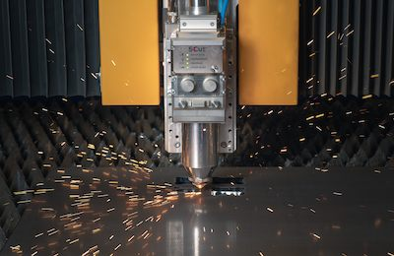
Bild (SCut-Schneidkopf_web.jpg)
Bildunterschrift: Scansonic SCut – Laserschneid-Optik mit Autofokus-Funktion für präzise Schneidergebnisse für Dünn- und Dickbleche.

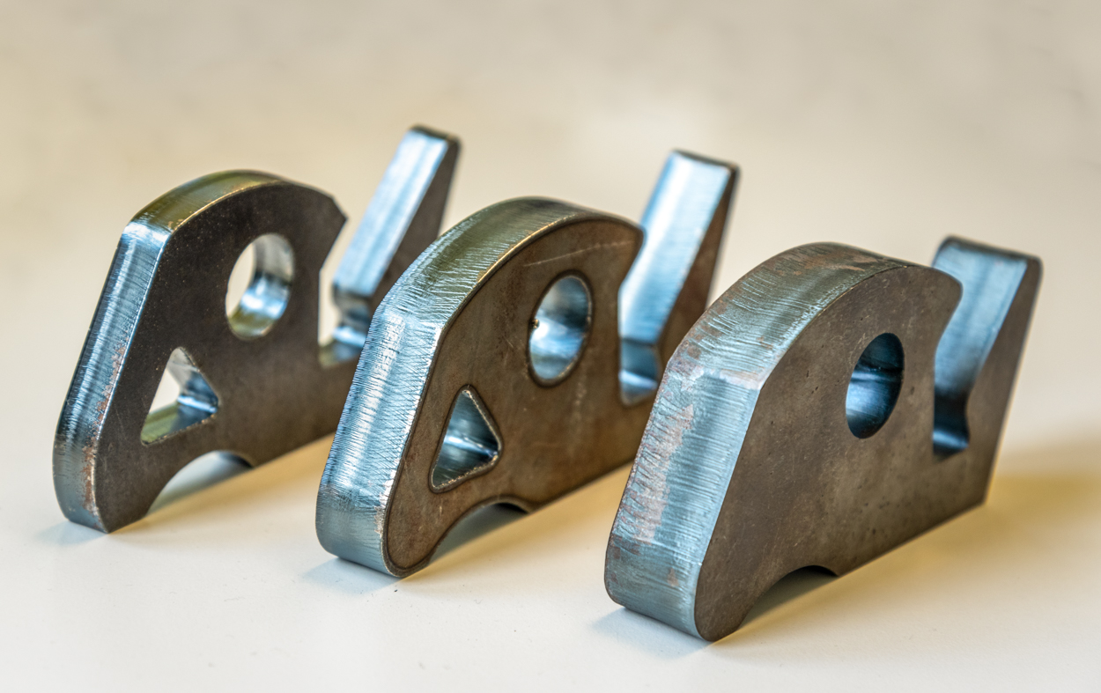
Bild (Scansonic-laser-cutting-samples.jpg)
Bildunterschrift: Glatte und gratfreie Schnitte von Werkstücken aus Baustahl mit Materialstärken von 10 mm, 15 mm und 20 mm.

Über die Scansonic MI GmbH
Scansonic bietet Systeme und Lösungen in den Bereichen Laserschweißen, Laserlöten, Laserschneiden und Laserhärten sowie optische Sensorik und Prozessüberwachungssysteme. Die Produkte finden speziell im Automobilbau, im Schienenfahrzeugbau und in der Energietechnik Anwendung. Bei laserbasierten Fügesystemen im Karosseriebau ist die Scansonic MI Weltmarktführer. Das Unternehmen gehört zur mittelständischen Berlin.Industrial.Group. (B.I.G.) mit Hauptsitz in Berlin und rund 270 Mitarbeitern. www.scansonic.de

Abdruck kostenlos – Beleg erbeten.

Redaktionsanfragen:  Jörg Lantzsch  Agentur Dr. Lantzsch  Schwalbacher Straße 74  65183 Wiesbaden  Tel.: 0611-205 93 71  E-Mail: j.lantzsch@drlantzsch.de  www.drlantzsch.de | Leseranfragen:  Scansonic MI GmbH  Schwarze Pumpe Weg 16  12681 Berlin  Tel.: 030-912074-360  E-Mail: info@scansonic.de  www.scansonic.de  www.berlin.industrial.group

